基于动态知识图谱的RAG增强大模型辅助专家系统

项目书

项目负责人：卫煜文
项目成员：廖宇轩 徐恒佳
指导老师：吴睿智

2026-4

All Rights Reserved

目录
1 项目概述 1
1.1 项目背景 1
1.2 项目内容 2
1.3 创新点 2
1.3.1 技术创新点 3
1.3.2 功能创新点 3
2 技术方案 5
2.1 总体架构 5
2.1.1 文档处理与知识构建模块 5
2.1.2 教师进度管理与生成创作模块 6
2.1.3 学生诊断辅导模块 7
2.2 关键技术 7
2.2.1 基于AbutionGraph国产动态时序图数据库的知识存储 7
2.2.2 面向教学辅助领域的知识构建与认知增强混合检索框架 8
3 总结与展望 9
3.1 项目总结 9
3.2 项目展望 9

文档修订历史
序号 | 修订原因 | 版本号 | 修订日期 | 备注
1 | 初步填充文档 | 0.1 | 2026.3.30
2 | 更新了总体架构 | 0.2 | 2026.4.1
3 | 更新了关键技术 | 0.3 | 2026.4.10
4 | 更新了总结展望 | 0.4 | 2026.4.12
5 | 修正了创新点 | 1.0 | 2026.4.15

项目概述

项目背景
在教育数字化转型的大背景下，教学辅助工具的智能化、个性化成为行业发展核心需求，但当前传统教学辅助产品存在诸多技术与功能痛点：传统搜题工具对静态题库依赖度高，主观题作答能力薄弱，大模型直接回答易出现内容宽泛、模糊的问题；综合教学平台的检索增强生成（RAG）能力普遍一般，知识检索精准度低，且缺乏对教学时序的感知，教学辅助的个性化程度不足；同时，教育领域海量的教学文档、知识点资源缺乏高效的结构化管理手段，资源维护成本高，知识准确度依赖检索效果，教学个性化服务难以基于教学时间、进度等信息落地。
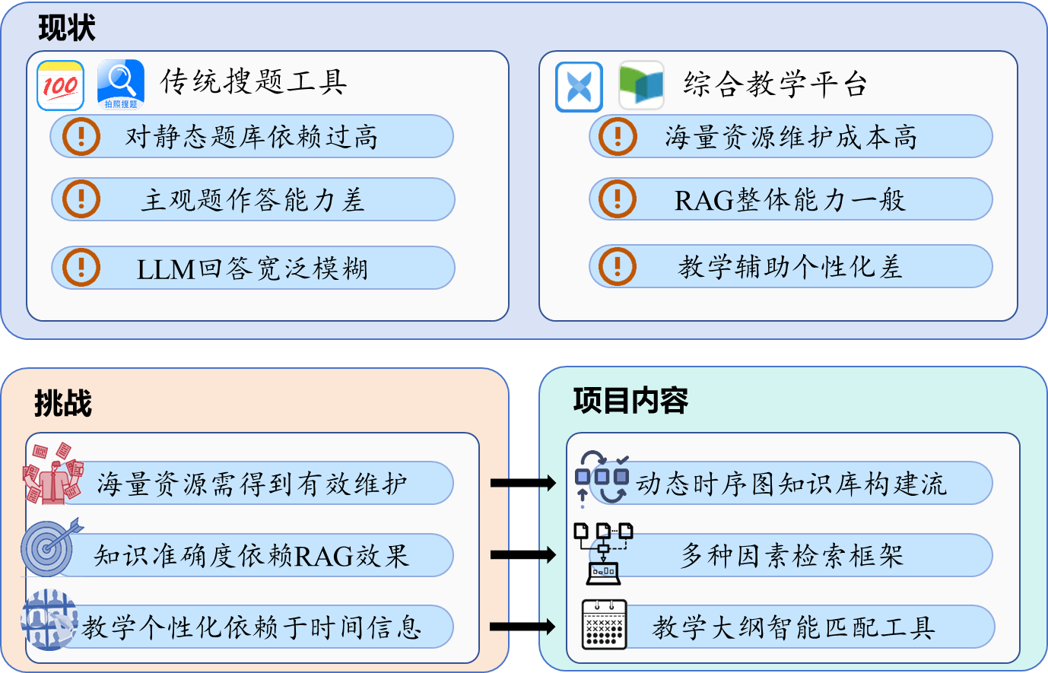
从技术发展趋势来看，动态知识图谱与RAG增强大模型的结合，能够有效解决传统大模型“幻觉”、检索精准度低、缺乏时序感知等问题。基于此，本项目依托国产动态图数据库技术，构建动态知识图谱 + RAG + 大模型的三层架构，开发面向教师与学生双端的智能教学辅助专家系统，实现教学知识的结构化构建、动态演进与精准检索，以及教学资源的智能生成和学生的个性化诊断辅导，形成端到端的知识服务与技术闭环。
图1-1 项目背景

项目内容
本项目的目标是研发一套基于动态知识图谱的 RAG 增强大模型辅助专家系统，围绕教育教学场景的教师备课、资源创作与学生答疑、个性化学习两大核心需求，打造教师端与学生端双端协同的智能教学辅助体系。
项目主要完成了三大工作：
- 文档处理与知识构建模块：实现对教学文档（PDF/PPT/DOC/PNG 等）的多模态解析、标准化处理、知识三元组抽取与动态知识图谱构建，完成教学知识的结构化存储与动态演进；
- 教师进度管理与生成创作模块：依据教学日历实现教学大纲从草稿到最终版的智能构建，支持按教学周次定向生成 PPT、试卷等教学资源，且生成资源自动归类至对应教学大纲，支持教师自定义修改与二次编辑；
- 学生端诊断辅导模块：实现学生模糊提问的精准解析、知识点与教学周次的自动匹配、结合学习进度的个性化答疑，以及基于周次的针对性教学资源推荐，判断知识点所属 “当前周（正在学）、过去周（应掌握）、未来周（未学）” 并给出差异化辅导建议。
系统整体实现了文档预处理-关系提取-图谱构建-检索增强生成的端到端数据流，解决传统教学辅助工具的检索精准度低、个性化不足、资源管理散乱等问题，实现教学知识的精准检索、智能生成与个性化服务。

创新点
本项目的创新点分为技术创新点与功能创新点两大维度，所有创新点均围绕教学辅助场景的实际痛点设计，实现技术与业务的深度融合。
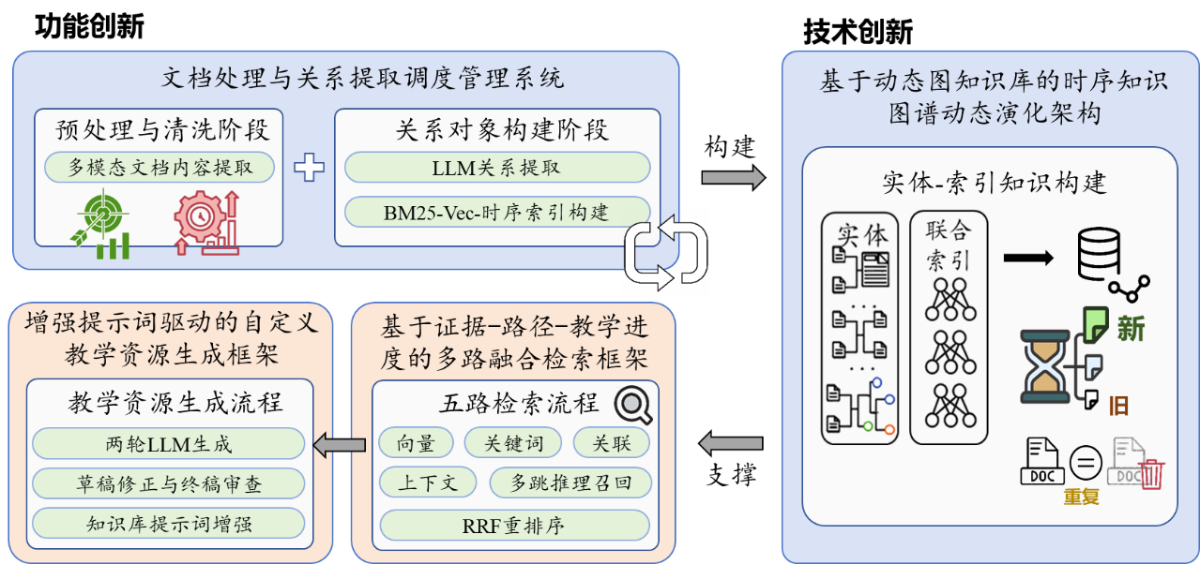
图1-2 项目创新点

技术创新点
基于动态图知识库的时序知识图谱动态演化架构
传统知识图谱大多采用静态图存储方式，只能表达实体之间的二元关系，且图谱构建完成后难以实时更新。当面对教学中复杂的知识关联——如 “知识点 A 与知识点 B 在同一周同时讲授，且与知识点 C 存在前置依赖关系”——时，传统的二元关系建模方式往往力不从心，需要将多元关系拆解为多个二元关系，导致检索路径冗长、语义信息丢失。
本项目采用国产的 AbutionGraph 动态实时图数据库作为底层知识存储引擎，实现了面向教学场景的动态超图知识检索架构。允许一条超边连接多个节点，能够天然地表达教学知识点之间的多元关联关系。例如，一条超边可以同时关联 “知识点 A”“知识点 B” “教学资源 R” 三个节点，完整保留教学情境中的多维语义信息。教学场景中的知识具有鲜明的时序属性，教学材料与知识内容会随课程进度持续更新。传统时序图方法在处理教学知识时，多采用静态编码文本，偏向使用图结构信息，忽略文本语义与时序信息的协同演化，难以支撑动态更新需求。针对这一问题，本项目采用时序‑语义联合建模的知识图谱构建方法。其核心是利用大语言模型抽取教学文档中的时序语义，自动识别讲授周次、阶段重点、更新时间等关键信息，并与知识点绑定。AbutionGraph 原生支持时序‑语义向量聚类，为动态知识更新提供底层支撑。在图谱构建中，知识点节点包含语义向量与时序标签，系统可按周次、阶段、更新时间自动聚类，实现知识库快速迭代与最新教学材料的实时同步，解决传统图谱更新慢、难以维护的问题。
教学进度定位能力由基于证据‑路径‑教学进度的多路融合检索框架实现。系统以教学大纲为基准，结合五路检索与 RRF 重排序，将学生提问与课程周次精准匹配。在检索阶段，系统根据教学大纲判定知识点所属阶段，优先返回当前周次应掌握内容，对未学知识点仅作简要说明，使回答更贴合实际教学节奏，形成时序感知的知识服务闭环。

功能创新点
- 文档预处理与关系提取调度管理系统
文档预处理与关系提取调度管理系统构建了分布式、状态可追踪、支持断点续跑的一体化文档处理流水线，可高效支撑多文档、多阶段、高算力消耗的教学知识构建任务稳定并发执行。系统采用轻重任务解耦调度架构，将高资源消耗的多模态文档解析、格式转换任务，与轻量化的知识抽取、知识融合与知识入库任务进行分层隔离执行，有效避免不同类型任务间的资源争抢，提升系统整体吞吐效率与响应稳定性。
系统以状态机驱动实现文档处理全流程自动化流转，覆盖从原始文档输入到结构化知识产出的完整链路，支持任务中途挂起、异常自动恢复与断点续跑，保障长周期、多步骤知识构建任务的执行连续性与结果可靠性。同时通过幂等性管控机制避免任务重复提交与重复执行，所有业务操作均在统一安全上下文内完成，确保数据一致性与业务可信性。
系统在启动阶段可自动识别并修复异常中断的任务状态，具备较强的容错能力与鲁棒性，能够适配高并发、动态扩展的 Web 服务场景，为系统动态知识图谱的实时构建、高效更新与稳定运维提供可靠的底层支撑。增强提示词驱动的自定义教学资源生成框架
增强提示词驱动的自定义教学资源生成框架以结构化提示词工程为核心，打破传统固定模板的局限，通过构建包含条件逻辑、格式约束与内容导向的增强提示词体系，精准控制教学资源的生成逻辑与呈现形式，结合教学场景的个性化需求，支持根据不同学科、学段、教学目标及受众特点，动态生成适配的教学素材，实现从知识点拆解、内容组织到格式排版的全流程自动化，同时融入教学规律与认知逻辑，确保生成资源的专业性、针对性与实用性，有效降低教学资源制作成本，提升资源生成效率，满足多样化、个性化的教学场景需求，实现教学资源的快速迭代与灵活适配。
- 基于证据-路径-教学进度的多样性路融合检索框架
本项目提出基于证据 - 路径 - 教学进度的多路融合检索框架，以教学场景的精准性、可解释性与时序适配性为目标，构建增强检索体系。框架(1) 以证据相关性为首要指标，确保检索内容与教学知识点高度契合；(2) 以路径多样性为扩展指标，提升检索覆盖度与结果丰富度；(3) 以教学进度匹配度为时序指标，使输出内容自动贴合当前教学阶段。
在融合机制上，系统以证据相关性、路径多样性、教学进度匹配度为三重核心评价指标，采用 RRF 排序融合算法对多路结果进行统一加权与重排，在保证高召回与高精度的同时，提升结果多样性与可解释性。
框架深度融合教学日历与教学大纲，将周次、讲授进度、知识前置关系等时序信息作为关键匹配依据，使检索结果自动贴合当前教学阶段，优先返回当前应掌握内容，对未学知识点做适度弱化处理。 通过多跳推理挖掘实体间结构化推理路径，系统可清晰呈现知识来源与推导过程，显著增强回答可信度。该框架有效解决了传统 RAG 检索单一、相关性弱、缺乏时序感知、与教学进度脱节等问题，为智能答疑、教学资源生成与个性化辅导提供高质量知识支撑。
- 增强提示字驱动的自定义教学资源生成框架
本项目提出增强提示词驱动的自定义教学资源生成框架，以提示词工程为核心，构建全流程可控、质量可追溯的教学材料自动化生成体系，支持多类型教学资源的定制化、规范化产出。框架以 (1)知识库检索增强为基础，将知识点、教学目标、时序进度等信息注入提示词，实现生成内容的精准锚定；(2) 两轮大语言模型生成为核心流程，先完成内容结构化构思，再生成完整规范的教学材料；(3) 草稿修正与终稿审查为质量保障，通过多轮校验确保内容的专业性、准确性与教学适用性。
框架深度融合动态知识图谱与多路检索结果，将教学大纲、课程要求、用户自定义参数等要素统一融入提示词体系，可灵活适配试卷、习题、讲义、课件等各类教学材料的生成需求，支持题型、难度、格式、篇幅等多维度自定义配置。通过提示词驱动的全流程编排，框架有效降低教学资源制作成本、提升生成效率与内容规范性，为教师备课、课堂教学、课后测评等全场景提供一站式智能创作支撑。

技术方案

总体架构
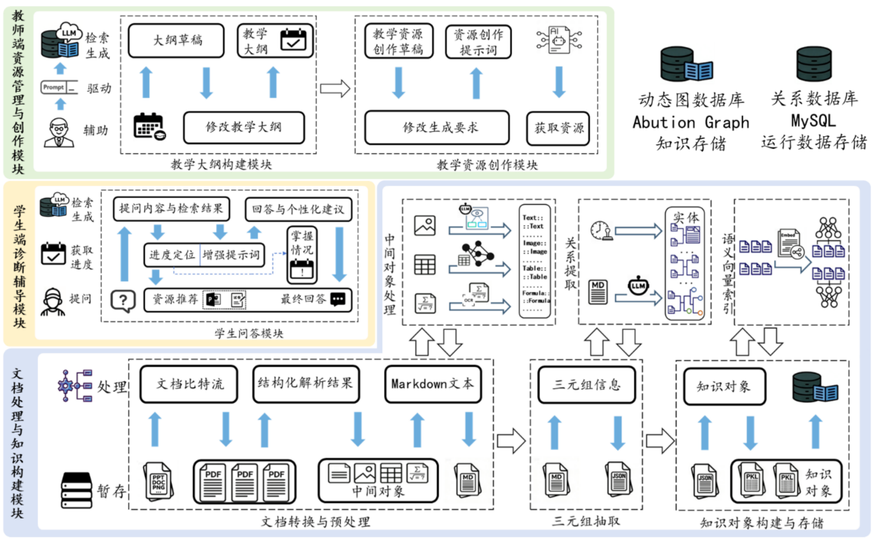
本系统采用“存储层 - 图谱与搜索层 - 应用层”的三层技术架构（如图2-1），整体数据流为文档预处理→关系提取→图谱构建→检索增强生成。同时划分文档处理与知识构建模块、教师端资源管理与创作模块、学生端诊断辅导模块三大核心业务模块，实现底层知识支撑与上层业务应用的解耦与协同（如图2-2）。系统技术栈采用前后端分离设计，后端基于Flask开发，前端基于React开发，知识存储采用AbutionGraph动态图数据库，运行数据存储采用MySQL关系数据库，大模型能力调用云端LLM 服务，检索能力基于五路融合检索框架增量教学大纲赋能实现。
图2-1架构图

文档处理与知识构建模块
文档处理与知识构建模块是整个系统的底层知识支撑模块，承担着从原始异构教学文档到结构化动态知识图谱的转化工作，为整个系统的知识检索、智能生成等能力提供核心的知识支撑。该模块具备强大的多模态文档兼容能力，可处理 PDF、PPT、DOC、PNG 等多种格式的教学文档，解决了教育领域教学文档格式不统一、难以结构化处理的问题。
模块首先将各类异构的教学文档转化为统一的比特流格式，经过格式转换、冗余内容清洗、标准化格式适配等预处理步骤，生成规范、易解析的Markdown文本，为后续的结构化解析奠定基础。随后通过OCR识别、神经网络解析等技术，完成文本、表格、公式、图片等内容的结构化解析，将非结构化的教学内容转化为标准化的中间对象并进行统一暂存处理，确保各类教学知识都能被系统有效识别与提取。
在此基础上，模块依托云端LLM完成教学知识的复合关系提取，通过成熟的自然语言处理技术实现知识三元组的精准抽取，将抽取的三元组信息转化为JSON、PKL等标准化格式的知识对象，最终基于国产AbutionGraph动态实时图数据库完成知识对象的构建与存储。同时模块会同步构建语义向量索引与BM25-Vec-时序联合索引，实现教学知识的结构化存储与高效检索，整个模块形成了文档预处理→关系提取→图谱构建的自动化、标准化数据流，是系统实现端到端知识服务的核心基础。

教师进度管理与生成创作模块
该模块聚焦于教师在教学大纲构建、教学资源创作中的核心需求，实现了从教学大纲草稿到最终版的智能演化，以及按教学周次的个性化、定向教学资源生成，是提升教师备课效率、实现教学资源结构化管理的关键模块。该模块以教学日历为核心依据，紧密贴合教师的实际教学进度，将教学资源创作与教学周次深度绑定，让资源创作更具针对性与节奏性。
在教学大纲构建环节，模块首先在需求对齐阶段接收教师上传的教学日历和大纲创作要求，调用云端LLM快速生成教学大纲草稿，教师可根据自身的教学规划，对大纲草稿进行自由的单侧自定义修改。系统会基于教师修改后的大纲，在动态知识图谱中进行精准的知识检索，对大纲各周次的内容进行检索 + 生成的增强处理，为每个周次的内容补充enhanced_content字段，最终形成内容完善、贴合教学需求的教学大纲。
在教学资源创作环节，模块会从最终版教学大纲中提取核心关键词，并在动态知识图谱中完成深度的知识检索，将检索结果、教师的创作需求、教学周次与日历信息进行整合，生成包含多维度教学信息的增强型超级提示词。教师可根据实际的教学需求，选择指定周次的教学大纲，定向生成 PPT、试卷等教学资源，生成后的资源会自动归类至对应教学大纲的文件夹中，实现教学资源的结构化管理。同时模块支持教师对生成的资源进行二次编辑、修改与复用，通过增强提示词驱动与两轮 LLM 生成机制，让教学资源创作能充分满足教学需求。

学生诊断辅导模块
该模块围绕学生的个性化学习、答疑解惑需求打造，实现了模糊提问的精准解析、知识点与教学周次的自动匹配，以及结合学习进度的个性化答疑与针对性资源推荐。模块充分考虑学生的使用习惯，支持学生自主选择对应的教学大纲，若学生未主动选择，系统会通过多维语义空间融合检索框架自动完成教学大纲的精准匹配，确保后续的答疑与资源推荐能够贴合学生的学习课程。
模块的核心业务围绕问题定位和资源推荐两大核心环节展开。学生提出模糊问题后，模块会依托基于超图拓扑感知的多维语义空间融合检索框架，在动态知识图谱中完成问题的精准检索与语义解析，同时系统会自动对比教学大纲中的 week_index 时序信息，判断问题对应的知识点所属的学习阶段，即当前周（正在学）、过去周（应掌握）或未来周（未学），实现知识点与学生学习进度的匹配，为后续的个性化答疑提供依据。
在完成问题定位后，模块会将学生的提问内容、知识图谱的精准检索结果、周次判断信息进行整合，生成最终的增强提示词，调用云端 LLM 生成结合学生学习进度的个性化回答内容，让回答更具针对性。同时系统会根据匹配的教学周次，为学生推荐对应的 PPT、试卷、学习资料等教学资源，帮助学生巩固所学知识、预习未学内容，解决了传统教学辅助工具资源推荐无针对性、无法贴合学习进度的问题，为学生提供全流程的个性化学习辅导。

关键技术
为实现教学辅助系统的精准知识存储、高效检索与个性化服务，本系统构建了两大核心技术支撑体系，分别是作为知识存储载体的国产动态时序图数据库AbutionGraph，以及面向教学辅助场景定制化设计的知识构建与认知增强混合检索框架，两者协同发力，从底层存储到上层检索形成完整技术链路，既保障教学知识的高效存储、动态更新与精准建模，又实现符合教学场景需求的高质量知识检索，为系统端到端知识服务能力提供坚实的技术保障。

基于AbutionGraph国产动态时序图数据库的知识存储
AbutionGraph 作为本系统的核心知识存储载体，是一款具备动态实时特性的国产图数据库，区别于传统静态图数据库，其原生支持超图建模与多元关系表达，突破了传统图数据库仅能处理点边二元关系的技术局限，可完美适配教学领域多实体、多维度、关联逻辑复杂的知识建模需求，让学科知识体系、知识点关联能够更真实、全面地在图谱中呈现。
该数据库具备高效的分布式图计算能力和毫秒级的实时数据更新能力，支持教学知识的实时新增、修改、删除与查询操作，真正实现了教学知识图谱的动态演进，能够及时适配教学内容的更新、教学大纲的调整等场景。同时 AbutionGraph 提供了高效、灵活的图检索接口，能够快速完成知识实体的关联挖掘与路径检索，为系统的动态超图知识检索架构和时序 - 语义联合建模知识图谱提供了底层的存储与计算支撑，从技术层面保障了教学知识检索的高效性、精准性与实时性。

面向教学辅助领域的知识构建与认知增强混合检索框架
面向教学辅助领域的知识构建与认知增强混合检索框架是针对教学辅助场景定制化设计的专属检索体系，融合了知识构建与认知增强检索两大核心能力，是系统实现精准知识检索、解决传统 RAG 检索能力一般问题的核心技术，该框架充分结合教学场景的时序性、语义性特点，让检索结果更贴合教学辅助的实际业务需求。
在知识构建层面，该框架结合多模态文档处理技术与 LLM 复合关系提取技术，实现了教学知识的结构化构建与时序 - 语义联合建模，对教学文档进行标准化、结构化处理，为检索环节提供了高质量、结构化、带有时序标签的知识基础，从源头上提升检索的精准度。在认知增强检索层面，框架基于超图拓扑感知能力，通过补充教学大纲，优化了向量检索、关键词检索、关联检索、上下文检索、多跳推理召回的五路融合检索策略，通过 RRF 重排序算法完成多源检索结果的融合与排序，有效提升了检索结果的覆盖度与精准度。
同时框架深度融入教学时序感知能力，能够精准解析学生的模糊提问，实现知识点与教学周次的精准匹配，解决了传统检索系统无法理解模糊提问、检索结果范围过广、无法贴合教学进度的问题，让检索结果不仅精准匹配语义，还能紧密跟随学生的学习进度，为教学资源生成和个性化答疑提供了认知增强的检索支撑，是系统实现端到端知识服务的关键技术。

总结与展望

项目总结
本项目成功研发了基于动态知识图谱的RAG增强大模型辅助专家系统，完成了“存储层 - 图谱与搜索层 - 应用层”三层架构的搭建，实现了文档处理与知识构建、教师进度管理与生成创作、学生端诊断辅导三大业务模块的开发与集成，达成了项目初期设定的目标，主要成果如下：
在技术层面，验证了动态超图知识检索架构、时序-语义联合建模、证据-路径-教学进度的多路融合检索机制等创新技术在教学辅助场景的可行性；基于国产 Abution Graph 实现了教学知识图谱的动态演化；五路融合检索框架相比传统单一检索方式，在模糊提问理解、检索精准度上有显著提升，解决了传统 RAG 能力一般的问题；
在功能层面，实现了教师端教学大纲智能构建、按周次定向生成教学资源、资源结构化管理，以及学生端模糊提问精准解析、周次自动匹配、个性化答疑与资源推荐等核心功能，支持教师自定义修改与学生学习进度追踪，解决了传统教学辅助工具个性化不足、资源散乱的痛点；
在业务层面，打造了教师端与学生端双端协同的教学辅助体系，实现了“文档处理-知识构建-大纲生成-资源创作-个性化答疑”的端到端教学知识服务，相比传统检索工具，本系统在模糊提问理解、周次感知、回答个性化、资源推荐针对性四个维度均实现了突破，有效提升了教师的备课效率与学生的学习效率。
系统整体技术栈成熟，模块间解耦性好，可扩展性强，所有核心功能均已实现并完成测试，能够适配中小学及高校的通用教学辅助场景，为教育数字化转型提供了一套可落地的智能解决方案。

项目展望
本项目虽完成了核心系统的研发，但在功能覆盖、技术优化、场景拓展等方面仍有较大的迭代空间，未来将从以下三个方向进行完善与拓展：
- 业务优化与增量
目前系统主要覆盖教师备课、资源创作与学生答疑两大场景，根据测试用户体验反馈，计划实装通过上传学习记录文件的方式智能判断学习进度，并引入PPT智能制作的功能，以回应测试者反馈。
- 提升图谱规模与检索效率，实现模型本地化
未来将进一步扩大教学知识图谱的规模，覆盖更多学科、更多学段的知识点，同时构建基于证据-路径-教学进度的多路融合检索机制，提升检索效率与召回率；针对云端 LLM 调用的网络延迟、隐私问题，探索大模型的轻量化与本地化部署，结合教学场景进行模型微调，提升生成内容的贴合度与准确性。
- 多学科适配与校企合作落地，实现产业化应用
目前系统为通用教学辅助框架，未来可针对不同学科的特点进行定制化适配，开发学科专属的知识图谱与检索策略；同时与高校、教育科技企业开展校企合作，推动系统的实际落地与产业化应用，根据用户反馈持续优化系统功能，让系统更贴合教学场景的实际需求。

